
Urząd Miejski w Śremie, Pl.20 Października 1, 63-100 Śrem
tel. 061 28 35 225; GG 3371603; mail: umiejski@srem.pl

O G Ł O S Z E N I E O P R Z E T A R G U

Na podstawie art. 38 ust. 1 i 2 ustawy z dnia 21 sierpnia 1997 r. o gospodarce nieruchomościami (Dz. U. z 2010 r. Nr 102, poz. 651 z późn. zm.), oraz Rozporządzenia Rady Ministrów z 14 września 2004 r. w sprawie sposobu i trybu przeprowadzania przetargów oraz rokowań na zbycie nieruchomości (Dz. U. z 2004 r. Nr 207, poz. 2108
z późn. zm.).
B U R M I S T R Z Ś R E M U
O G Ł A S Z A

pierwszy publiczny nieograniczony przetarg ustny na sprzedaż nieruchomości niezabudowanej, położonej w Śremie
przy ul. Wielkiej Rzeźnickiej

numer geodezyjny | pow. | numer KW | cena /netto/  wywoławcza | wadium
1588 | 1239 m² | PO1M/00024567/7 | 165.300,00 zł | 20.000,00 zł

1. Położenie nieruchomości: Śrem, ul. Wielka Rzeźnicka.
2. Przeznaczenie i sposób zagospodarowania: Nieruchomość nie jest objęta miejscowym planem zagospodarowania przestrzennego. Dla przedmiotowej nieruchomości wydana została decyzja o warunkach zabudowy, która dopuszcza zabudowę nieruchomości budynkiem mieszkalnym wielorodzinnym. Istnieje możliwość wystąpienia o wydanie warunków zabudowy dla realizacji zabudowy innej, niż zabudowa mieszkaniowa. Nieruchomość położona jest
w bezpośrednim sąsiedztwie szkoły (Gimnazjum nr 2 im. Ks. P. Wawrzyniaka).
3.Cena wywoławcza: 165.300,00 zł. Do ceny uzyskanej w przetargu zostanie
doliczony podatek VAT.
4.Oznaczenie wg księgi wieczystej: nieruchomość objęta przetargiem zapisana jest w księdze wieczystej nr KW PO1M/00024567/7..
5.Termin przetargu: przetarg odbędzie się w dniu 30 września 2013 r.
o godzinie 12:00 w siedzibie Urzędu Miejskiego w Śremie
Pl. 20 Października 1, pok. numer 13.
6.Wadium: warunkiem przystąpienia do przetargu jest wpłata wadium /20.000,00 zł/ w pieniądzu najpóźniej do dnia 26 września 2013 r. na konto Urzędu Miejskiego w Śremie, nr: 95 9084 0003 2102 0013 0521 0008 urządzone w SBL Śrem. Przy wpłacie wadium, w tytule należy wpisać: „przetarg dn. 30.09.2013 r. – Śrem, ul. Wielka Rzeźnicka”. Wadium zwraca się w ciągu 3 dni od dnia odwołania lub zamknięcia przetargu. Wadium wpłacone przez osobę, która wygra przetarg zaliczone zostanie na poczet ceny nabycia,
a w przypadku uchylenia się przez tę osobę od zawarcia umowy, wadium przepada na rzecz sprzedającego.

7.Informacje dodatkowe:
Burmistrz Śremu zastrzega sobie prawo do odwołania przetargu z uzasadnionej przyczyny.
Nieruchomość przeznaczona do sprzedaży objęta jest umową najmu (tymczasowy obiekt handlowy) zawartą na czas oznaczony,
do 31 października 2013 r. Nabywca wejdzie w całości w prawa i obowiązki strony obowiązującej umowy.
Koszty zawarcia umowy ponosi nabywca.
Uczestnik przetargu zobowiązany jest okazać komisji przetargowej dowód tożsamości, dowód wpłaty wadium, a osoba reprezentująca osobę prawną winna się okazać stosownym pełnomocnictwem.
Z położeniem nieruchomości objętej sprzedażą można zapoznać się w terenie po wcześniejszym telefonicznym lub osobistym uzgodnieniu terminu.
Wznowienie punktów granicznych obciąża nabywcę.
Szczegółowych informacji na temat możliwości inwestycyjnych na działce objętej sprzedażą udziela Zespół Planowania Przestrzennego Urzędu Miejskiego w Śremie, pok. nr 15 w godzinach pracy Urzędu lub telefonicznie pod nr tel. 61 28 47 131.
Szczegółowych informacji na temat trybu, zasad i warunków przetargu udzielają pracownicy Zespołu Gospodarki Nieruchomościami Urzędu Miejskiego w Śremie w godzinach pracy Urzędu lub telefonicznie pod
nr 61 28 47 134.

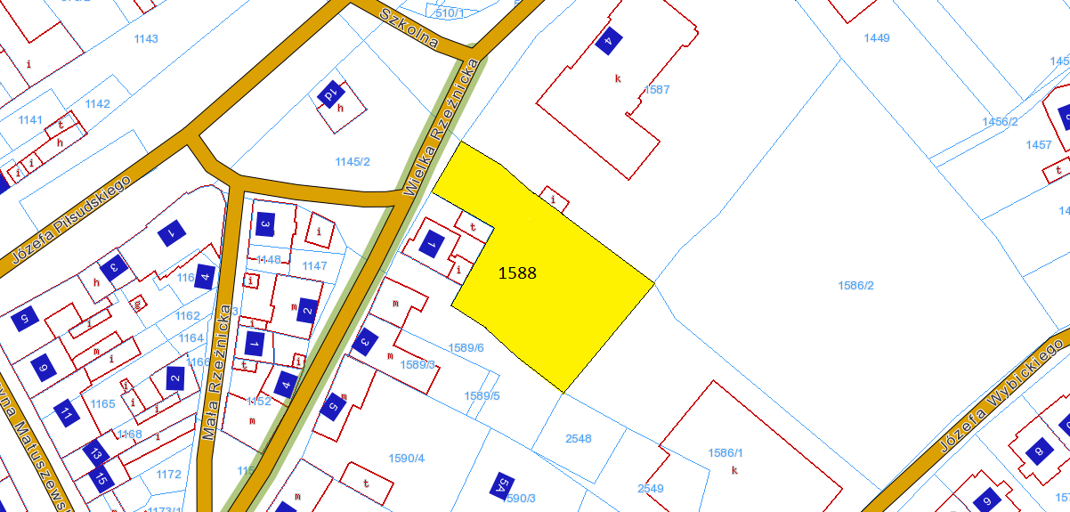

Ogłoszenie wywieszono dnia …. ……………. 2013 r.

Ogłoszenie zdjęto dnia …. …………. 2013 r.

